Monthly Test
Subject: Physics
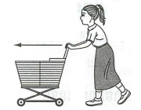
- មនុស្សម្នាក់កំពុងរុញកូនរទេះមួយក្នុងផ្សាទំនើប ។
បើគាត់បញ្ចេញកម្លាំងទៅលើកូនរទេះក្នុងទិសដៅនៃបំលាស់ទីនោះកូនរទេះផ្លាស់ទីបានចម្ងាយ។ គណនាកម្មន្តដែលបានបំពេញ ដោយកម្លាំងលើកូនរទេះ ។

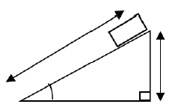
- រថយន្តមួយមានម៉ាស បើកបរដោយល្បឿន ដើម្បីចុះចំណោតនៃកូនភ្នំមួយដែលមានកម្ពស់ ដោយពន្លត់បានម៉ាស៊ីន។ អ្នកបើកបរបានជាន់ហ្វ្រាំងហើយ​​​​រថ-យន្តបានមកដល់ជើងភ្នំដោយល្បឿន ។​​ តើថាមពលចំនួនប៉ុន្មានដែលត្រូវបាត់បង់ដោយសារកកិត ?
- ថ្មមួយដុំមានម៉ាស ស្ថិតនៅកំពូលនៃប្លង់ទេដែលមានប្រវែង និងបង្កើតបានមុំ ជាមួយប្លង់ដេក។ គេយក ។
គណនាថាមពលប៉ូតង់ស្យែនៃដុំថ្មនេះ ។
- បាល់មួយមានម៉ាសត្រូវបានគេចោលឡើងលើត្រង់ដោយល្បឿនដើម។ ចូរគណនា៖
ក. ថាមពលមេកានិចនៃបាល់ ។
ខ. កម្ពស់ខ្ពស់បំផុតនៃបាល់ ។
គ. ថាមពលស៊ីនេទិចនិងល្បឿននៃបាល់នៅរយះកម្ពស់។

